

**Об утверждении проекта (схемы) зонирования земель, границ оценочных зон и поправочных коэффициентов к базовым ставкам платы за земельные участки сельских населенных пунктов Ескельдинского района**

Решение Ескельдинского районного маслихата Алматинской области от 26 августа 2021 года № 14-50. Зарегистрировано в Министерстве юстиции Республики Казахстан 15 сентября 2021 года № 24353

      В соответствии с пунктом 2 статьи 8, пунктом 1 статьи 11 Земельного кодекса Республики Казахстан Ескельдинский районный маслихат РЕШИЛ:

      1. Утвердить проект (схемы) зонирования сельских населенных пунктов Ескельдинского района согласно приложению 1 к настоящему решению.

      2. Утвердить границы оценочных зон и поправочных коэффициентов к базовым ставкам платы за земельные участки сельских населенных пунктов Ескельдинского района согласно приложению 2 к настоящему решению.

      3. Настоящее решение вводится в действие по истечении десяти календарных дней после дня его первого официального опубликования.

|  |  |
| --- | --- |
| *Секретарь Ескельдинского районного маслихата* | *К. Сатанов* |

|  |  |
| --- | --- |
|  | Приложение 1 к решению маслихата Ескельдинского района от 26 августа 2021 года № 14-50 |

**Проект (схемы) зонирования сельских населенных пунктов Ескельдинского района**

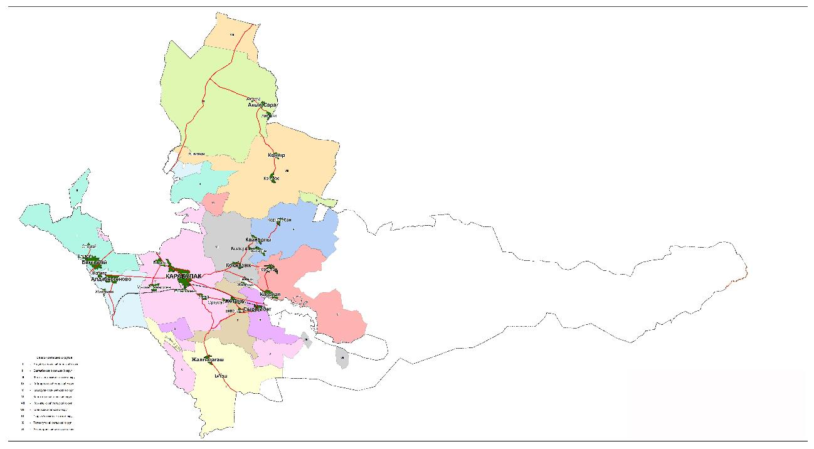

**Проект (схемы) зонирования села Карабулак**

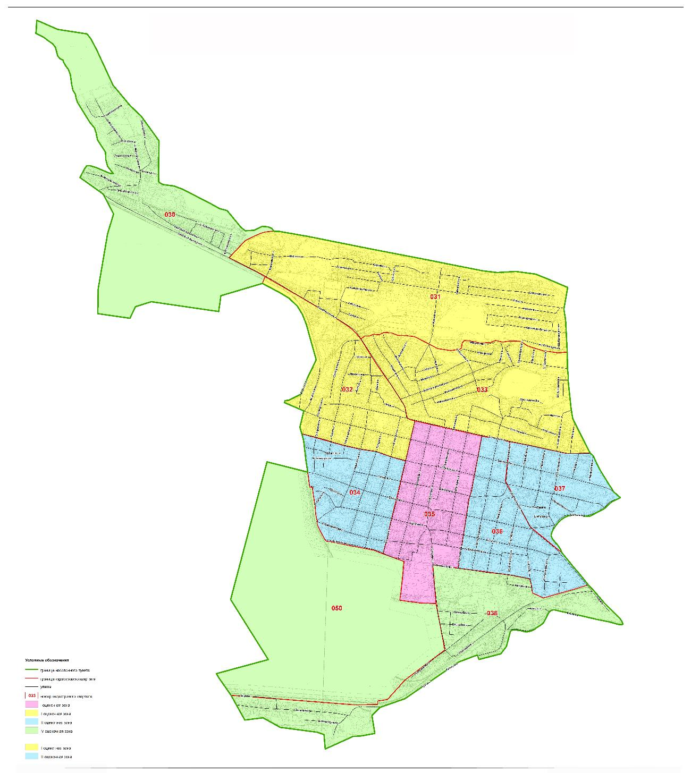

|  |  |
| --- | --- |
|  | Приложение 2 к решению маслихата Ескельдинского района от 26 августа 2021 года № 14-50 |

**Границы оценочных зон и поправочных коэффициентов к базовым ставкам платы за земельные участки сельских населенных пунктов Ескельдинского района**

|  |  |  |  |  |  |
| --- | --- | --- | --- | --- | --- |
|  | | | | | |
|  |  |  |  |  |  |
| Поряд  ковый номер | Номера зон | Границы оценочных зон | Поправочные коэффициенты к базовым ставкам платы за земельные участки | |
| 1 | 2 | 3 | 4 | |
| 1 | I | село Бактыбай | 1,1 | |
|  |
| 2 | II | село Алдабергенов | 1,00 | |
|  |
| 3 | село Каратал |
| 4 | село Шымыр |
| 5 | село Жалгызагаш |
| 6 | село Кокжазык |
| 7 | село Жетису |
| 8 | село Сырымбет |
| 9 | III | село Елтай | 0,9 | |
| 10 | село Матай Байысов |
| 11 | село Кайнарлы |
| 12 | село Абай |
| 13 | село Акын Сара |
| 14 | село Коныр |
| 15 | село Жастар |
| 16 | IV | село Ешкиолмес | 0,8 | |
| 17 | село Теректы |
| 18 | село Жаналык |
| 19 | село Оркусак |
| 20 | село Жендик |
| 21 | село Екпинды |
| 22 | село Актасты |
| 23 | село Тенлик |
| 24 | село Боктерли |
| 25 | село Отенай |
| 26 | V | село Коржымбай | 0,5 | |
| 27 | село Бигаш |
| 28 | село Акешки |
| 29 | село Актума |
| 30 | село Коктобе |
| 31 | село Тамбала |
| 32 | село Алмалы |
| 33 | I | село Карабулак | 1.5 | |
| II | 1.3 | |
| III | 1.1 | |
| IV | 0.5 | |

© 2012. РГП на ПХВ «Институт законодательства и правовой информации Республики Казахстан» Министерства юстиции Республики Казахстан